Loket GELUK

Activiteit voor naverwerking

Inhoudstafel

Infofiches
Infofiche 1: Het bezoek aan het loket Kans 2

Infofiche 2: De sociale zekerheid 3
a. Weten jullie wat het systeem van sociale zekerheid in België inhoudt? 3
b. Hoe werkt de sociale zekerheid? 4

Infofiche 3: Maakt geld gelukkig? 6
a. Inspirerende citaten? 6
b. Wat zegt de literatuur? 7

Infofiche 4: De behoeftepiramide van Maslow 8
a. Theorie van Maslow 8
b. Uittreksel uit een persartikel: "Geen "wereld zonder gsm-dag" voor migranten 9

Infofiche 5: Woordenlijst 10

Antwoordfiches
Antwoordfiche 1: Terugblik op je bezoek aan het loket Kans van de tentoonstelling Mysterie van Financiën 12

Antwoordfiche 2: Hoe werkt de sociale zekerheid? 13
a. De Belgische sociale zekerheid 13
b. Wie komt tussen? 14
c. Wat dacht je van het beperken van de sociale zekerheid? 14

Antwoordfiche 3: De krekel of de mier? 16

Antwoordfiche 4: Wensen of noden? 20

De infofiches

Infofiche 1: Het bezoek aan het loket Kans

Aan dit loket werden jullie aan de hand van een casinospel aan het denken gezet over het verband tussen geld en geluk. Jullie konden ervaren dat er afhankelijk van jullie budget verschillende consumptiekeuzes mogelijk zijn. De ene spe(e)l(st)er moest het doen met een krap budget terwijl de buurman of buurvrouw zich kleine of grotere pleziertjes kon veroorloven. Maar soms kunnen de zaken anders lopen dan verwacht en dat hebben jullie ook kunnen ervaren door van rol te veranderen tijdens het spel. Hadden jullie van bij het begin gekozen voor een sterk sociaal systeem of niet? Wat maakt je gelukkig? Geld? Een goede gezondheid? Een goede baan? Leuke uitstapjes en avonden met vrienden?

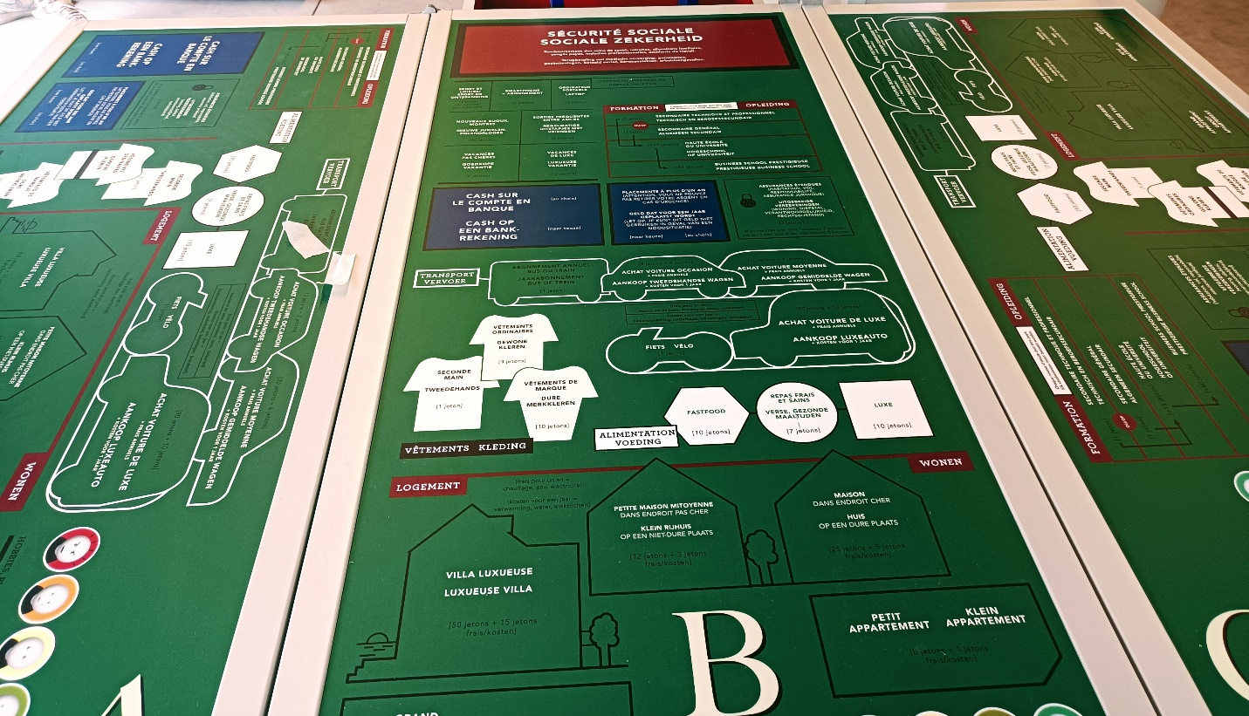

Infofiche 2: De sociale zekerheid

a. Weten jullie wat het systeem van sociale zekerheid in België inhoudt?
Wat is de sociale zekerheid? Hoe werkt ze? Waartoe dient het geld van onze belastingen dat wordt gebruikt voor de sociale zekerheid?
Bekijk de video’s over de werking van de sociale zekerheid uit de permanente tentoonstelling van het BELvue museum.
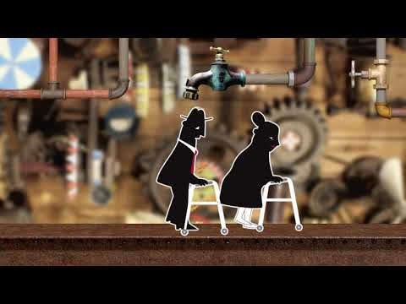

https://www.youtube.com/watch?v=yYuhFtefOg8&t=7s

b. Hoe werkt de sociale zekerheid?
Wat zijn de domeinen van de sociale zekerheid?

Wie betaalt de verplichte bijdragen?
￼
Waar gaan

Wie krijgt ondersteuning van de R.S.Z.?

Dit schema toont hoe de sociale zekerheid voor werknemers georganiseerd is. De meeste Belgen zijn werknemer en werken dus voor een bedrijf, instelling, organisatie, overheid... Voor de mensen die als zelfstandige werken is de sociale zekerheid anders georganiseerd.
De sociale zekerheid is bedoeld als bescherming tegen een aantal risico’s, een beetje zoals een verzekering. Ze is doorheen de tijd geleidelijk aan tot stand gekomen.
De overheid, de werknemers en de werkgevers financieren de sociale zekerheid (RSZ). Die omvat zeven “pijlers” of domeinen die overeenstemmen met verschillende risico’s (of rechten). Die risico’s gelden voor iedereen en voor elk moment van ons leven (we lopen allemaal het risico om ziek te worden, ons werk te verliezen, we worden allemaal ouder...).
Zonder de sociale zekerheid zou een bevalling 2.500 € kosten terwijl de meeste Belgen nu maar 370 € betalen. Een bezoek aan de tandarts zou 64 euro kosten zonder sociale zekerheid, tegenover 4 euro vandaag. En werkloosheidsuitkeringen zouden niet bestaan. Zonder de sociale zekerheid zou 42% van de bevolking onder de armoededrempel leven, …

Infofiche 3: Maakt geld gelukkig?

a. Inspirerende citaten?
“Wie geen cent spaart, zal er nooit twee hebben.”  “Sparen geeft een gerust gemoed: een amulet tegen onzekerheid.” | “We moeten genieten, want we leven maar één keer.”  “Het dient tot niets om de rijkste van het kerkhof te zijn.”

b. Wat zegt de literatuur?
Twee botsende levensvisies. De krekel en de mier en de herziene versie van Françoise Sagan uit 1989:

De krekel en de mier  Een krekel die een zomerlang  Had doorgebracht met zang,  Zag toen de winter kwam  Haar broodplank zonder boterham:  Van vlieg of worm geen bete,  Niets had zij meer te eten!  De honger ging haar plagen,  Bij buurvrouw mier liep zij te klagen,  Vroeg haar een korrel graan  Te leen om te bestaan  Tot aan het nieuw seizoen.  Mijn beesteneer, zwoer zij, ik zal het doen,  ‘k Betaal u in de lente  Het kapitaal terug en ook nog rente.  Een mier leent niet zo graag:  – Die fout zal zij niet gauw begaan –  Wat hebt u van de zomer dan gedaan?  Vroeg zij de hongerige maag.  Gezongen heb ‘k voor iedereen. Ik zing!  Gezongen? Ach! Dat is mooi, nou en of!  Als u nu dan eens dansen ging…  Jean de La Fontaine | De mier en de krekel  Een mier die een winterlang  Voorraden had aangelegd,  Zag toen de zomer kwam  Haar voorraadkast vol eten:  Vol vliegen en vol wormen  Wie zou haar eten kopen?  Ze probeerde ‘t aan de man te brengen  Bij buurvrouw krekel bood zij’t aan  Drong aan dat zij zou kopen  Een korrel graan om te bestaan  Tot aan het nieuw seizoen  Mijn beesteneer, zwoer zij, ge moogt het doen  Terugbetalen voor de lente  Het kapitaal en ook nog rente.  De krekel is geen gulzigaard:  - Die fout zal zij niet gauw begaan –  Wat hebt u van de winter dan gedaan?  Vroeg zij de hamsteraar  Voorraden aangelegd voor iedereen. Ik verzamel!  Verzameld? Ach! Dat is mooi, nou en of!  Als u dan nu eens met korting zou verkopen…  Françoise Sagan

Infofiche 4: De behoeftepiramide van Maslow

Theorie van Maslow
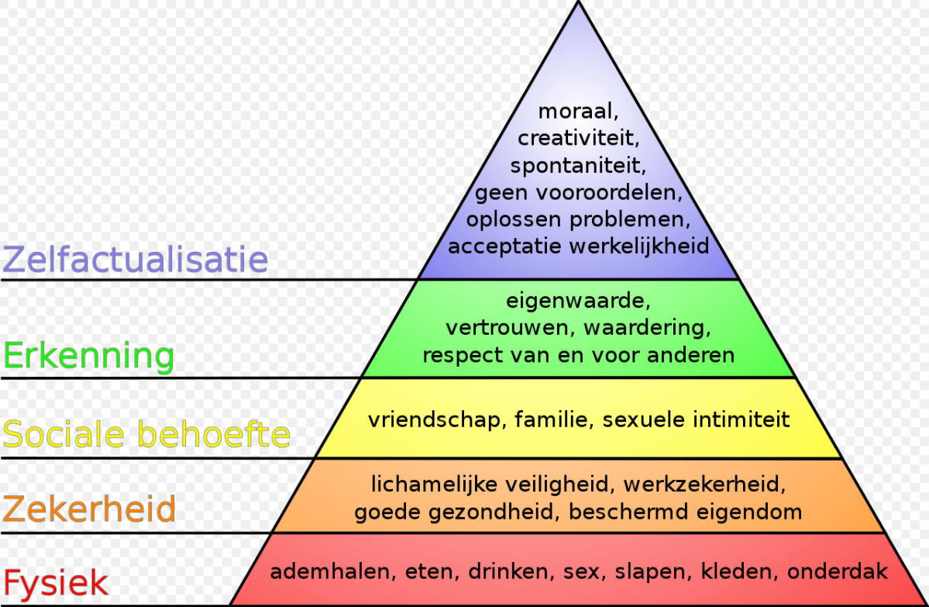
Bron: https://nl.wikipedia.org/wiki/Piramide_van_Maslow#/media/Bestand:Piramide_van_Maslow.svg
De behoeftepiramide (of piramide van Maslow) werd in de jaren 1940 opgesteld op basis van de vaststellingen van de psycholoog Abraham Maslow. Hij ontdekte 5 behoefteniveaus: elke behoefte op een bepaald niveau moet worden bevredigd vooraleer een behoefte van een hoger niveau kan bevredigd worden.
De eerste vier niveaus noemde Maslow “essentiële behoeften”, want als die niet bevredigd zijn, kunnen we ons diep ongelukkig voelen. Maar vreemd genoeg besteden we daar niet echt aandacht aan als ze bevredigd zijn. Je denkt niet de hele dag aan het dak dat je boven het hoofd hebt en of je die avond wel te eten zult hebben. Maar dat neemt niet weg dat we heel ongerust en angstig zouden zijn als die noden niet vervuld zouden zijn.
Het laatste niveau van zijn piramide noemde Maslow daarentegen de “behoefte om zich te ontplooien”, want die nood komt niet voort uit een tekort. Het zou de kers op de taart zijn, als de basis voor bevrediging van je andere behoeften stabiel is, kun je groeien en je dromen trachten te bereiken. Dankzij dat niveau kun je je wensen verwezenlijken en je mogelijkheden als mens bereiken.

Uittreksel uit een persartikel: "Geen "wereld zonder gsm-dag" voor migranten
De werelddag zonder mobiele telefoon is voor sommige mensen een gelegenheid om hun gebruik van hun smartphone in vraag te stellen of zich zelfs een digitale "detox" voor te stellen. Maar voor velen blijft het een onmisbaar instrument in het dagelijks leven. Voor migranten, vluchtelingen of asielzoekers is het zowel een hulpmiddel om hun weg te vinden als voor het navigeren in hun nieuwe omgeving.
Daouda, een asielzoeker in Lyon, zei tegen Euronews: "Ik gebruik het ook om plaatsen te vinden", zoals de prefectuur of opvangcentra, zoals Forum Réfugiés. "Het is belangrijk, want ik ken de stad niet.” In een winkel voor mobiele telefoons werd hem aangeraden een Lycamobile-chip te kopen, een van de operatoren die het meest door migranten wordt gebruikt en aanwezig is in de winkels voor migranten in Lyon.
"De smartphone is gemakkelijker dan mensen de weg vragen; sommigen weigeren te antwoorden of anderen sturen me naar de verkeerde plaats. Met de GPS, ben je veilig”. Daouda zegt ook dat hij geen contact heeft met zijn familie in zijn thuisland, maar hij gebruikt IMO, een voice over IP-toepassing waarmee hij audio- of videogesprekken kan voeren, om in contact te blijven met zijn vrouw.
Coline Goosens is projectmanager bij Alpil, een vereniging die mensen met ernstige huisvestings- of accommodatieproblemen ondersteunt. Zij legt uit dat "een groot deel van de mensen die wij ontvangen om verschillende redenen geen gebruik meer maakt van een computer: zij beschikken niet over de middelen, zijn ondergebracht bij derden, in kraakpanden of in precaire huisvesting". De smartphone wordt dan het instrument bij uitstek voor administratieve procedures, om in contact te blijven met sociale verhuurders, hun advocaat, de verenigingen die hen bijstaan of hun maatschappelijk werker. Het wordt ook gebruikt om documenten te scannen voor de verschillende bestanden.
Bron: https://fr.euronews.com/2020/02/06/pas-de-journee-sans-telephone-portable-pour-les-migrants

Infofiche 5: Woordenlijst

Levensduurte
De levensduurte is de kostprijs van alles wat we nodig hebben om in ons levensonderhoud te voorzien. Zo hebben we bijvoorbeeld eten en drinken nodig, kleding, een dak boven het hoofd, een vervoermiddel om naar school te gaan, ...

Essentiële behoeften
Essentiële behoeften zijn de zaken die we echt nodig hebben om te leven: water, voedsel, kleding, een plaats om te wonen, producten voor onze hygiëne zoals toiletpapier en zeep, ...

Gelijke kansen
Onze samenleving probeert alle mensen dezelfde mogelijkheden te bieden: gelijke kansen voor iedereen. Dat is heel belangrijk, want als je een beperking, een andere huidskleur, afkomst of geaardheid hebt, is het in de praktijk vaak moeilijker om een (goed betaalde) job te vinden, een gelijkwaardig loon te verdienen, een huurwoning te vinden… Die vormen van discriminatie zijn niet altijd duidelijk zichtbaar. Zo verdienen vrouwen gemiddeld een lager loon dan mannen, ook al verrichten ze precies hetzelfde werk. Discriminatie is bij wet verboden en is strafbaar.

Antwoordfiches

Antwoordfiche 1: Terugblik op je bezoek aan het loket Kans van de tentoonstelling Mysterie van Financiën
Voor jullie aan het spel begonnen, werden jullie voor een keuze geplaatst:
Beslis eerst samen of jullie een sociale zekerheid willen.
Indien wel, beslis hoe jullie die zullen betalen.

a. Jullie willen geen sociale zekerheid, hou er rekening mee dat je dan zelf voor een aantal zaken zult moeten betalen (vb. gezondheidsuitgaven).
b. Iedereen betaalt evenveel als bijdrage.
c. Iedereen betaalt een bijdrage in verhouding tot zijn of haar vermogen (het geld dat je hebt).

Welk systeem hebben jullie gekozen? Moesten jullie daarover discussiëren of waren jullie het onderling met elkaar eens?
………………………………………………………………………………………………………………………………………………………………….

Betaal eerst jullie socialezekerheidsbijdrage.
a. Jullie kozen voor «geen sociale zekerheid», jullie betalen dus niets.
b. Jullie kozen voor «iedereen betaalt hetzelfde», iedereen betaalt 20 jetons.
c. Jullie kozen voor «we betalen in verhouding tot ons vermogen», speler A betaalt 5 jetons, speler B betaalt 100 jetons en speler C betaalt 25 jetons.

Vonden jullie dat eerlijk op het moment dat jullie moesten betalen?
……………………………………………………………………………………………………………………………………………………………………………………………………………………………………………………………………………………………………………………………………

Antwoordfiche 2: Hoe werkt de sociale zekerheid?

a. De Belgische sociale zekerheid
1. Wanneer is de Belgische sociale zekerheid ontstaan?
……………………………………………………………………………………………………………………………………………………
……………………………………………………………………………………………………………………………………………………
2. Wat is het basisprincipe van de Belgische sociale zekerheid?
……………………………………………………………………………………………………………………………………………………
……………………………………………………………………………………………………………………………………………………
3. Wat is de RSZ?
……………………………………………………………………………………………………………………………………………………
……………………………………………………………………………………………………………………………………………………
4. Hoe draagt de overheid bij aan de financiering ervan?
……………………………………………………………………………………………………………………………………………………
……………………………………………………………………………………………………………………………………………………

5. Welke diensten worden gedekt door de Belgische sociale zekerheid?
……………………………………………………………………………………………………………………………………………………
……………………………………………………………………………………………………………………………………………………

b. Wie komt tussen?
Geef aan welke instantie in de onderstaande gevallen tussenkomt. Maak hiervoor gebruik van het schema op infofiche 2.
- Amir wordt ernstig ziek. De dokter stelt vast dat hij een longontsteking heeft. Amir moet een paar weken naar het ziekenhuis en een aantal behandelingen krijgen…
……………………………………………………………………………………………………………………………………………………
……………………………………………………………………………………………………………………………………………………

- Het gezin Petrov telt drie kinderen. Dat grote gezin brengt veel kosten met zich mee, voor kleding, voeding, onderwijs, …
.……………………………………………………………………………………………………………………………………………………
……………………………………………………………………………………………………………………………………………………

- Joris is arbeider. Hij werkt vaak met een drilboor. Hij vindt dat hij minder goed hoort. De oorarts stelt een gehoorverlies vast als gevolg van zijn werk…
……………………………………………………………………………………………………………………………………………………
……………………………………………………………………………………………………………………………………………………

c. Wat dacht je van het beperken van de sociale zekerheid?
De begroting van de sociale zekerheid glijdt nog verder af na de Covid-crisis. Er wordt gesproken over een tekort van 10 miljard euro. Wat denk jij? Moeten we de begroting saneren of aanvaarden dat de gezondheidszorg voor iedereen toegankelijk moet zijn? Het is moeilijk om een standpunt in te nemen! Om je ideeën te stimuleren en een debat in de klas op gang te brengen, volgt hier een reeks enigszins provocerende vragen. Beantwoord ze en zie waar je staat in deze sociale kwestie.
James heeft zijn hele leven heeft gerookt. Twee pakjes per dag, dat is veel. Toen hij 55 was, werd er kanker bij hem geconstateerd. Moet de sociale zekerheid zijn kankerbehandeling betalen?
Ja/nee? Waarom? .................................................................................................................................................
Peter begon te roken toen hij 20 jaar oud was. Hij genoot ervan tot hij vader werd op zijn 35ste. Hij vond het dat het geen zo’n goed voorbeeld was en stopte. Toen hij 55 was, werd longkanker bij hem vastgesteld. Moet het sociale zekerheidsstelsel zijn kankerbehandeling betalen?
Ja/nee? Waarom? .................................................................................................................................................
Paule ging door een pijnlijke scheiding toen ze 30 jaar oud was. Ze begon te roken, voelde dat het haar kalmeerde. Na een paar maanden is ze ermee gestopt omdat ze het niet lekker vond en ze werd er helemaal niet rustig van! Toen ze 55 was, werd longkanker bij haar geconstateerd. Is het aan de sociale zekerheid om haar kankerbehandeling te betalen?
Ja/nee? Waarom? .................................................................................................................................................
Yasmine heeft de geur van sigaretten altijd walgelijk gevonden en de geur van peuken weerzinwekkend. Ze heeft nooit gerookt. Op 55 jarige leeftijd, wordt bij haar longkanker vastgesteld. Moet de sociale zekerheid haar kankerbehandeling betalen?
Ja/nee? Waarom? .................................................................................................................................................
Moet iemand met een netto maandsalaris van 100.000 euro echt een vergoeding krijgen voor gezondheidszorg?
Ja/nee? Waarom? .................................................................................................................................................
En iemand met een netto maandsalaris van 10.000 euro?
Ja/nee? Waarom? .................................................................................................................................................
En iemand die een groot deel van zijn of haar loopbaan werkloos is geweest en dus niet veel sociale zekerheid heeft betaald?
Ja/nee? Waarom? .................................................................................................................................................

Antwoordfiche 3: De krekel of de mier?
Vond je het inkomensverschil tussen de deelne(e)m(st)ers aan het spel oneerlijk? Hoe heb jij je budget beheerd? Heb je geprobeerd om te sparen of heb je beslist om jezelf een pleziertje te gunnen? Vind je het belangrijk om op je centen te letten of geef je liever alles meteen uit? Doe deze test om na te gaan hoe je tegenover geld staat:

TEST
BEN JIJ EEN KREKEL OF EEN MIER?

Met deze leuke test kun je nagaan welke houding jij hebt tegenover geld (eerder spaarzaam of vrijgevig) en nagaan wat je onbewuste gedachten zijn over de concepten behoeften, verlangen en plezier.
Omcirkel de antwoorden die op jou van toepassing zijn en kijk dan even op de volgende bladzijde. Veel plezier!
Je loopt door de winkelstraat en botst op de jas van je dromen. Maar… die kost wel 150 euro...  * Je koopt hem, want kwaliteit heeft geen prijs  # Je bezwijkt en bent bereid om je alle andere pleziertjes te ontzeggen  Je loopt gewoon door  Je wacht tot de koopjesperiode en hoopt dat er dan nog zo’n jas zal zijn in jouw maat | Welke eigenschap past het best bij jou?  Elegant  Voorzichtig  # Gul  Verantwoordelijk
Welke uitdrukking past het best bij jou?  Alle beetjes helpen  Geld uit het raam gooien  Geld moet rollen  Geld maakt niet gelukkig, maar het helpt wel | Wat is het belangrijkste voor jou?  * Je uiterlijk  § Je gevoelsleven  # Je comfort  Je kapitaal
Welk land is voor jou het symbool van geld?  Frankrijk  De Verenigde Staten  Saoedi-Arabië  Zwitserland  Als je iemand geld leent, doe je dat…  voor je belang  uit vriendschap  voor het plezier  nooit | Het huis van je dromen, dat is veeleer…  een schitterende villa met zwembad  een hippe design loft  een gerestaureerde boerderij  een milieuvriendelijk huis  Een brand verwoest je huis. Wat red je uit de vlammen?  * Je mp3-speler of je spelconsole  Je belangrijke documenten  # Je favoriete kleren  § Je foto’s

Je vriend of vriendin is jarig. Om hem of haar te verrassen  koop je een T-shirt voor hem of haar  nodig je hem of haar uit op restaurant  doe je hem of haar een gsm cadeau  organiseer je een verrassingsfeestje voor  hem of haar  Wat betekent zoveel mogelijk sparen voor jou?  Onontbeerlijk  Een illusie  Veiligheid  Niet belangrijk | Je wint met de lotto. Wat doe je met al dat geld?  Je koopt het huis van je dromen  Je belegt een groot deel ervan  Je betaalt je schulden af  Je koopt een garderobe van modeontwerpers
Je vindt op straat een stuk van 10 cent
Je raapt het op, dat is weer 10 cent meer bij je kapitaal
Je laat het liggen, 10 cent is niet belangrijk
Je durft het niet oprapen – de mensen zouden het kunnen zien
Je raapt het op, 10 cent is het begin van je fortuin

dagen zonder geld, hoe voel je je dan?
Drie Down
Geremd
Opgepept
Onmogelijk, dat kan mij niet gebeuren

Deze test geeft maar ongeveer een idee van onze houding tegenover geld.
Natuurlijk vertonen we bepaalde trekjes afhankelijk van onze persoonlijkheid en van de situaties die we meemaken, maar in het leven is er nooit iets “helemaal wit of helemaal zwart” en vaak reageren we helemaal anders, afhankelijk van de omstandigheden.
Zodra je vier antwoorden van hetzelfde type hebt, kun je ervan uitgaan dat je geneigd bent om je in bepaalde situaties zo te gedragen.
Kijk op de volgende bladzijde om jezelf beter te leren kennen.

WIE BEN JE?
Aantal Aantal Aantal Aantal

Het hoogste aantal
“De vinger op de knip houden”
Je spaart voor de veiligheid of om een project te kunnen uitvoeren… Dat is op zich een goede zaak, want je kunt maar beter vooruitziend zijn, maar probeer niet te overdrijven… Je spaarzaam gedrag kan immers ingegeven zijn door de behoefte om geld te vergaren of je kapitaal intact te houden. Je telt en hertelt graag. Elke cent die je bespaart, is voor jou een overwinning. Niets geeft je meer voldoening dan een winkel buiten te gaan zonder dat je iets gekocht hebt. Op die manier test je in welke mate je jezelf in de hand hebt en dat stelt je gerust.
Het hoogste aantal
“Geld uit het raam gooien”
Je bent een beetje zoals de krekel. Je leeft van de ene dag op de andere, zonder je zorgen te maken om morgen. Je bent ook gul en je kunt het niet laten om de mensen in je omgeving een plezier te doen. Maar opgelet, gulheid en overmatige uitgaven kunnen ook een probleem worden. Want als je leeft met de hand op je portefeuille, kan dat wijzen op een behoefte om liefde en waardering van anderen te kopen en het minimum van jezelf te geven. Bovendien is niet denken aan wat je uitgeeft of de stand van je rekeningen niet bekijken, vaak een vlucht of oogkleppen dragen.

Het hoogste aantal :
“Wie zijn schulden betaalt, wordt rijker”
Geld is voor jou geen doel op zich, maar een ruilmiddel. Natuurlijk moet je goed je brood verdienen en het leven is comfortabeler als je financieel goed voorzien bent, maar je kunt tevreden zijn met wat je hebt en daar op redelijke wijze van genieten terwijl je spaart uit voorzichtigheid of met het oog op een project. Je hebt een gezonde en volwassen houding tegenover geld, maar je slaagt er ook in om je bij gelegenheid een pleziertje te gunnen.
Het hoogste aantal
“Zand in de ogen strooien”
Onze consumptiemaatschappij die steeds meer berust op mode, sterren en reclame, heeft zo’n grote invloed op sommige mensen dat ze enkel nog aandacht hebben voor het uiterlijk. Je voelt je aangetrokken door luxe en het gebeurt wel eens dat je jaloers bent op rijke mensen en ervan droomt om in hun plaats te zijn. Het toppunt van geluk ligt voor jou vooral in een grote auto, modieuze kleding, de laatste nieuwe gadgets, … Je geeft vaak geld uit zonder te rekenen, ook al kun je je dat niet veroorloven. Opgelet voor overmatige schulden… Soms kan geld een echte obsessie worden, omdat het synoniem staat voor macht en vrijheid. Als je enkel naar het uiterlijk kijkt, kun je wel eens vergeten dat de waarde van een mens niet wordt afgemeten aan zijn of haar kleding of auto of de allernieuwste smartphone en evenmin aan het aantal nullen op zijn of haar bankrekening.

ANALYSE VAN DE RESULTATEN
• Ben je verwonderd over je resultaten?
……………………………………………………………………………………………………………………………………………………
……………………………………………………………………………………………………………………………………………………
• Is het gemakkelijk om deze vragen te beantwoorden? Vind je ze indiscreet? Waarom?
……………………………………………………………………………………………………………………………………………………
……………………………………………………………………………………………………………………………………………………
• Welke consument ben jij? Welke externe elementen beïnvloeden ons koopgedrag?
……………………………………………………………………………………………………………………………………………………
……………………………………………………………………………………………………………………………………………………
• Ga je na deze test je relatie met geld en je consumptiegewoonten veranderen? Hoe ga je dat doen?
……………………………………………………………………………………………………………………………………………………
……………………………………………………………………………………………………………………………………………………
……………………………………………………………………………………………………………………………………………………
DENKOEFENING
Wat is de ideale houding (het ideale profiel) tegenover geld: de krekel, de mier of een beetje van allebei? Leg uit wat volgens jou de ideale houding (het ideale profiel) tegenover geld is.
……………………………………………………………………………………………………………………………………………………
……………………………………………………………………………………………………………………………………………………
……………………………………………………………………………………………………………………………………………………
……………………………………………………………………………………………………………………………………………………

Antwoordfiche 4: Wensen of noden?
Wat waren je prioriteiten toen je je jetons kreeg bij het begin van het spel? Eten? Een woning? Kleding? Een computer kopen? Op restaurant gaan?
……………………………………………………………………………………………………………………………………………………
…………………………………………………………………………………………………………………………………………………….
……………………………………………………………………………………………………………………………………………………
……………………………………………………………………………………………………………………………………………………

Wat heb je beslist om te doen met het geld dat overbleef toen die basisbehoeften bevredigd waren?
……………………………………………………………………………………………………………………………………………………
…………………………………………………………………………………………………………………………………………………….
……………………………………………………………………………………………………………………………………………………
……………………………………………………………………………………………………………………………………………………
Hebben alle deelne(e)m(st)ers al hun behoeften kunnen bevredigen?
……………………………………………………………………………………………………………………………………………………
…………………………………………………………………………………………………………………………………………………….
……………………………………………………………………………………………………………………………………………………
……………………………………………………………………………………………………………………………………………………Wat zijn jouw prioriteiten in je uitgaven? Welke uitgaven vind je het belangrijkst?
……………………………………………………………………………………………………………………………………………………
…………………………………………………………………………………………………………………………………………………….
……………………………………………………………………………………………………………………………………………………

Waar kunnen we onze smartphone In de piramide van behoeften van Maslow plaatsen?
……………………………………………………………………………………………………………………………………………………
…………………………………………………………………………………………………………………………………………………….
……………………………………………………………………………………………………………………………………………………
……………………………………………………………………………………………………………………………………………………In dit artikel wordt ingegaan op het geval van migranten die, voordat zij in veiligheid werden gebracht een appartement of een smartphone hebben? Wat denk je?
……………………………………………………………………………………………………………………………………………………
…………………………………………………………………………………………………………………………………………………….
……………………………………………………………………………………………………………………………………………………
……………………………………………………………………………………………………………………………………………………Is het mogelijk dat je niets eettijdens je lunchpauze om te communiceren met je vrienden? Of om naar de solden te gaan?
……………………………………………………………………………………………………………………………………………………
…………………………………………………………………………………………………………………………………………………….
……………………………………………………………………………………………………………………………………………………
……………………………………………………………………………………………………………………………………………………Zijn mensen altijd rationeel zoals Maslow dacht? Is het waar dat de sociale behoeften soms niet belangrijker zijn dan de fysiologische behoeften of de veiligheid?
……………………………………………………………………………………………………………………………………………………
…………………………………………………………………………………………………………………………………………………….
……………………………………………………………………………………………………………………………………………………
……………………………………………………………………………………………………………………………………………………

De armoededrempel is een minimuminkomen waaronder een gezin als arm wordt beschouwd. Deze drempel wordt bepaald door de autoriteiten van elk land.

